我院二课堂素质教育C类活动申报认证流程说明

各班级团支部、社团团支部：
按照《北京林业大学关于修订大学生二课堂素质拓展计划实施办法的通知》，C类活动是指面向班级团支部、社团团支部开展的第二课堂活动。为加强学院第二课堂成绩单的系统化管理，统一C类活动申报认证流程，推进青桥网活动管理的规范化，现将班级团支部、院级社团C类活动申报认证流程说明如下：
申报人：团支部书记 审批人：学院管理员 认证人：学院管理员
申报认证流程：
1. 班级、社团团支书通过青桥网申报活动，由院团委管理员根据活动的教育性、可行性等进行审批。各学院管理员须把好班级申报活动的质量关。
2. 审批通过的活动要按申报时间举办活动，并要求支部成员在报名时间截止前通过青桥网报名（组织者不需报名）。C类活动未报名原则上不予补录。
3. 各支部需在活动结束后，将活动集体照（必须包含参加活动的全体人员、活动场地的明显标识）、参加活动人员名单发至学院团学事务中心吕文宇同学处（邮箱：244983019@qq.com），邮件统一命名为“【C类活动认证】班级+活动名称+负责人联系方式”；学院二课堂工作人员（团学事务中心）依据活动照片核实参与活动人员，并对参与活动名单进行审核，进行认证。
4. 每位参与活动的同学需要在活动结束并认证后，登录青桥网（qq.bjfu.edu.cn），对活动进行评价，二课堂工作人员将会把评价的情况作为该班级下次活动审批的重要参考。
5. 流程图见下。
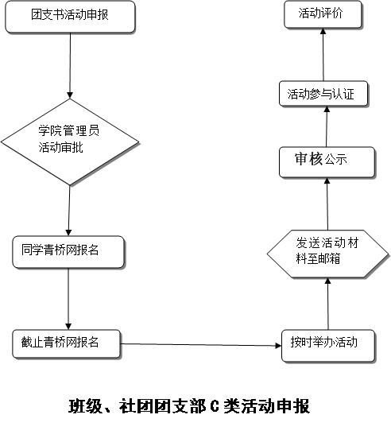

人文学院团委
2017年3月21日

